AIDE-MÉMOIRE RELATIVE AUX UNIFORMES POUR TOUT NOUVEL EMPLOYÉ
Le CHUM a choisi d’opter pour des équipements automatisés de distribution des uniformes.

Votre profil d’uniformes est enregistré d’une façon automatique sur votre carte d’accès (carte d’identité au CHUM), dès que votre affectation/transfert est enregistré dans le système des ressources humaines.

Pour toute question, n’hésitez pas à nous contacter :
Téléphone : #20610
Courriel :logistique.soutien.admin.chum@ssss.gouv.qc.ca

Les uniformes sont disponibles pour vous, à l’un des cinq carrousels, se trouvant dans les locaux suivants :
D.S3.2005, D.S2.2042, D.S1.3042, C.S1.7024 et F.S1.1104. Ils sont généralement près des vestiaires et donc de vos casiers et ils sont fonctionnels 24/7.

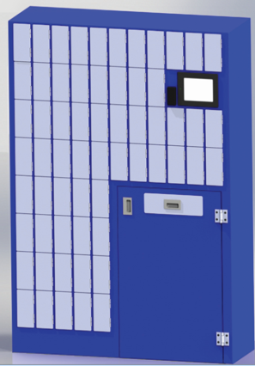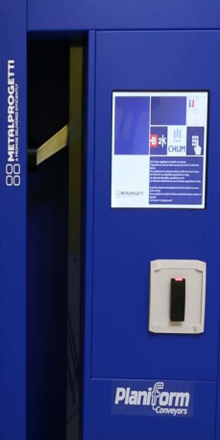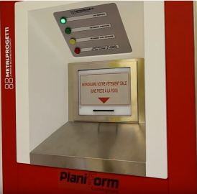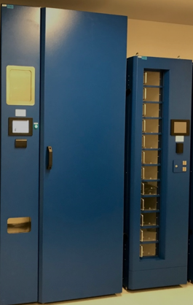
Distributrices d’appoint
57 portes
Distributrice et borne de retour
au bloc opératoire
Borne de retour des vêtements souillés
Carrousel pour récupérer
des uniformes

Le Crédit affiché sur l’écran du Carrousel, à la lecture de votre carte d’accès :0/2,1/2 …, c’est le nombre totald’items de chaque vêtement que vous avez en votre possession– actuellement-, sur le nombremaximum auquel vous avez droit. À chaque fois que vous prenez un item d’un vêtement, et à chaque fois que vous en rendez, votre crédit pour ce vêtement est mis à jour automatiquement.
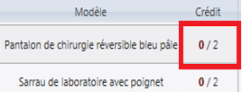

Vous devez svp, à votre embauche, déclarer votre taille pour chacun des vêtements, afin que les distributeurs de vêtements puissent bien vous servir. Pour se faire, après avoir vos accès pour ouvrir une session Windows sur votre poste de travail :
- Aller sur l’Intranet
- Onglet «Application», choisir «Portail DTIT»
- Menu «NouveauChum», choisir «Réservation de casier/Profil d’uniforme»
- Rentrer votre code P et cliquer sur le bouton «se connecter»
- Enregistrer en cliquant sur le bouton avec le symbole de disquette
«Au plaisir de bien vous servir !»
Lingerie et buanderie

